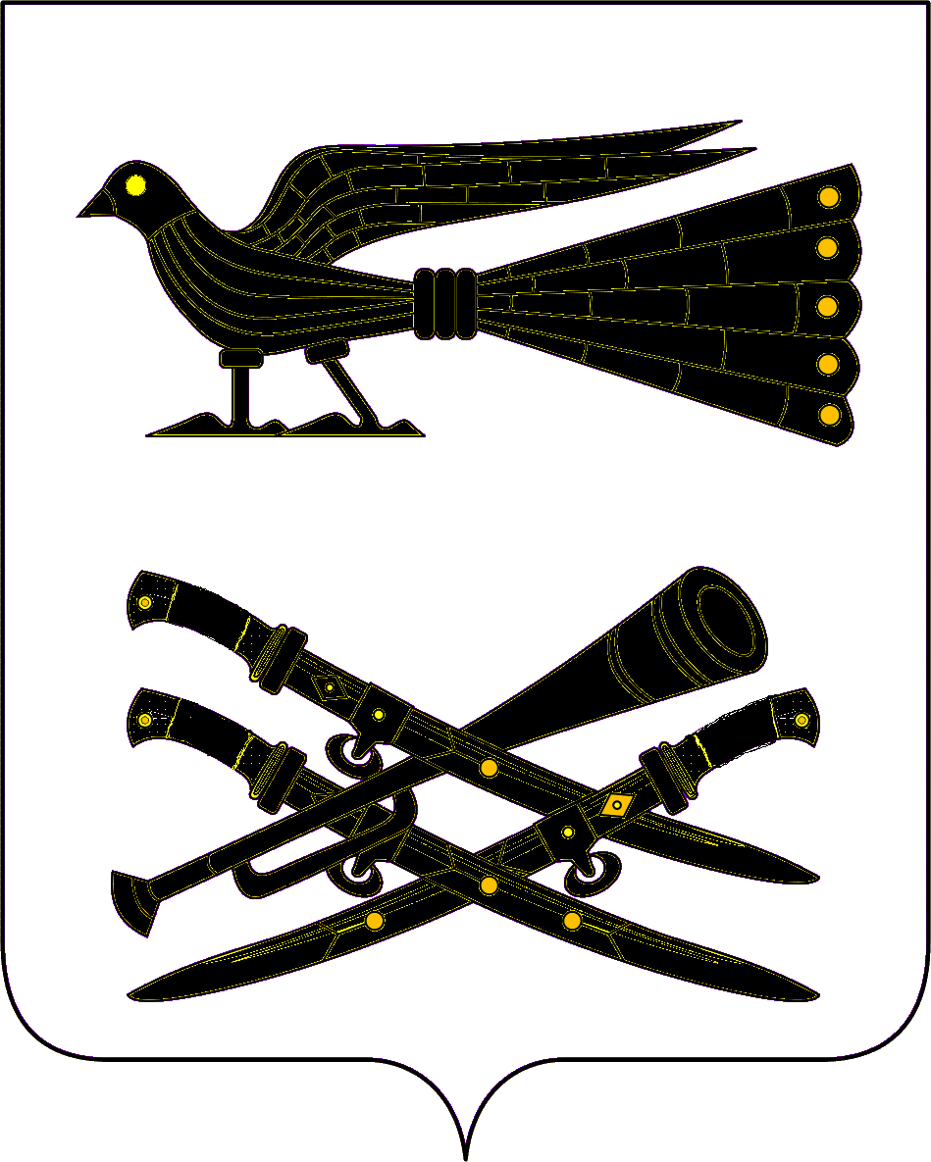

АДМИНИСТРАЦИЯ МУНИЦИПАЛЬНОГО ОБРАЗОВАНИЯ

КОРЕНОВСКИЙ РАЙОН

РАСПОРЯЖЕНИЕ
От 02.09.2024 № 249 -р
г. Кореновск
О проведении конкурса молодежных творческих работ «Кубань – жемчужина души», посвященный годовщине образования Краснодарского края

В соответствии с календарем знаменательных и памятных дат Краснодарского края и Российской Федерации на 2024 год, в целях реализации государственной и региональной молодежной политики в муниципальном образовании Кореновский район по выполнению «дорожной карты» по вовлечению молодежи в творческую деятельность:
1. Провести в муниципальном образовании Кореновский район с 4 по 13 сентября 2024 года конкурс молодежных творческих работ «Кубань – жемчужина души», посвященный годовщине образования Краснодарского края (13 сентября), далее – конкурс.
2. Местом проведения конкурса определить муниципальные образовательные учреждения, муниципальные учреждения культуры, а так же средние специальные учебные учреждения, расположенные на территории муниципального образования Кореновский район.
3. Отделу по делам молодежи администрации муниципального образования Кореновский район (Данилина) организовать второй этап конкурса с подведением итогов и награждением победителей в соответствии с положением.
4. Утвердить положение о проведении конкурса (Приложение 1).
5. Управлению образования администрации муниципального образования Кореновский район (Батог) обеспечить участие образовательных организаций.
6. Отделу культуры администрации муниципального образования Кореновский район (Боева) обеспечить участие учреждений культуры.
7. Рекомендовать:
7.1. Директору ГБПОУ КК «Кореновский политехнический техникум» Субочева А.Ю. обеспечить участие студентов в конкурсе.
7.2. Директору ГБПОУ КК «Кореновский автомеханический техникум» Дикий Р.А. обеспечить участие студентов в конкурсе.

2
8. Управлению службы протокола и информационной политики администрации муниципального образования Кореновский район обеспечить
размещение настоящего распоряжения на официальном сайте администрации муниципального образования Кореновский район в информационно-телекоммуникационной сети «Интернет».
9. Контроль за выполнением распоряжения возложить
на заместителя главы муниципального образования Кореновский район
Т.Г. Ковалеву.
10. Распоряжение вступает в силу со дня его подписания.

Глава
муниципального образования
Кореновский район С.А. Голобородько

Приложение № 1
УТВЕРЖДЕН
распоряжение администрации
муниципального образования
Кореновский район
от 02.09.2024 № 249-р

ПОЛОЖЕНИЕ
об организации проведении
конкурсе молодежных творческих работ
«Кубань – жемчужина души», посвященной годовщине образования Краснодарского края (13 сентября)

- Общие положения

1.1. Настоящее Положение устанавливает порядок проведения конкурса молодежных творческих работ «Кубань – жемчужина души», посвященной годовщине образования Краснодарского края (13 сентября), (далее – Положение).
1.2. Организатором конкурса молодежных творческих работ «Кубань –жемчужина души», посвященный годовщине образования Краснодарского края» (далее – конкурс) является отдел по делам молодежи администрации МО Кореновский район (далее – ОДМ).
1.3. Конкурс проводится с целью привлечения внимания молодого поколения к вовлечению в творческую деятельность в Кореновском районе.
1.4. Тема конкурса:
- патриотическое отношение к малой Родине.
1.5. Конкурс проводится по двум номинациям:
- рисунок;
- изготовление сувенира.
1.6. Конкурс состоит из двух этапа:
1 этап – в муниципальных образовательных учреждениях и в муниципальных учреждениях культуры, а так же в средних специальных учреждениях.
2 этап - проводится отделом по делам молодежи администрации МО Кореновский район (подведение итогов, награждение победителей).

- Условия участия в Конкурсе

  - К участию в конкурсе допускаются подростки и молодежь в возрасте от 14 до 18 лет, проживающие на территории Кореновского района.
  - Техника исполнения:

2
2.2.1.В номинации «Рисунок» – свободная (по выбору автора) на плотной бумаге для рисования. Работы представляются на формате А2(600х400), А3(300х400), А4(200х300). На работе с лицевой стороны в правом нижнем углу указываются сведения: тема конкурса, название работы, наименование учреждения; фамилия, имя, отчество автора, количество полных лет, фамилия, имя, отчество педагога (при наличии).
2.2.2. В номинации «Изготовление сувенира» – свободная (по выбору автора). Сувенир должен быть на картонной или деревянной подставке, на которой крепится табличка с указанием сведений: тема конкурса, название работы, наименование учреждения; фамилия, имя, отчество автора, количество полных лет, фамилия, имя, отчество педагога (при наличии).
2.3. Каждый участник может представить на конкурс не более 1 работы.
2.4. Для участия во втором этапе конкурса предоставляются: письменная заявка, подписанная руководителем организации (в случае выдвижения участника организацией) или законным представителем участника конкурса по форме согласно приложению № 1 к настоящему Положению (далее – заявка). В случае если участник конкурса выдвигается организацией, то заявка заверяется печатью организации. В заявке необходимо указать:
- тема Конкурса;
- наименование номинации;
- фамилия, имя, отчество (при наличии) участника конкурса;
- дата рождения участника конкурса;
- адрес фактического проживания (с почтовым индексом) участника конкурса;
- адрес регистрации по месту жительства (с почтовым индексом) участника конкурса;
- фамилия, имя, отчество (при наличии) законного представителя участника конкурса; номер контактного телефона с кодом города/мобильного оператора;
- фамилия, имя, отчество педагога (при наличии);
- контактный телефон организации (в случае выдвижения участника организацией);
2.5. Конкурсные работы не возвращаются.

- Порядок проведения Конкурса
Первый этап:
3.1. Конкурсные работы, изготавливаются на базе учреждений с соблюдением тематики конкурса до 11 сентября 2024 года.

3
3.2. По окончанию изготовления конкурсных работ комиссия, созданная на базе учреждения, направляет в отдел по делам молодежи протокол о подведении итогов среди участников конкурса в каждой номинации внутри конкретного учреждения с приложением фотографий и ссылок на публикации в информационно-телекоммуникационной сети «Интернет» на официальных страничках учреждений «В Контакте» и «Телеграмм». Работы, занявшие 1-3 места, в соответствии с протоколом комиссии, направляются для участия в районной выставке работ, в рамках финального мероприятия конкурса с целью определения победителей районного конкурса по каждой номинации не позднее 16.00 12 сентября 2024 года.
3.3. Конкурсные работы, полученные после окончания установленного срока приема, отклоняются без рассмотрения, о чем заявители уведомляются в течение 3 рабочих дней после приема конкурсных работ, заявок.
3.4. Для рассмотрения конкурсных работ и подведения итогов Конкурса создается жюри, в состав которого входят председатель и члены жюри.
3.5. Состав членов жюри формируется из числа представителей и лидеров волонтерских общественных объединений молодежи Кореновского района, детских художественных школ, молодежных организаций, комиссии по делам несовершеннолетних администрации МО Кореновский район.
3.6. Количество членов жюри должно быть не более 5 человек и не менее 3 человек.
3.7. Состав жюри формируется отделом по делам молодежи администрации МО Кореновский район не позднее 10 сентября 2024 года и утверждается приказом отдела по делам молодежи администрации МО Кореновский район.
3.8. Заседание жюри Конкурса проводится не позднее 13 сентября 2024 года.
3.9. Заседание жюри Конкурса считается правомочным, если на нем присутствует не менее половины его членов. Решения принимаются большинством голосов.
3.10. Решение жюри о победителях и призерах Конкурса, а также о но минировании победителей и призеров второго этапа оформляется протоколом, который подписывают председатель и члены жюри, принимавшие участие в определении победителей и призеров.

- Подведение итогов Конкурса
4.1. Победителями Конкурса являются участники, занявшие первое место. Призерами являются участники, занявшие второе и третье место. Победители и призеры конкурса определяются в каждой из номинации.

4
4.2. Для оценки участников конкурса по каждой номинации и рассматриваются следующие критерии конкурсных материалов:

№  п/п | Наименование показателей | Максимальное количество баллов
1. | Соответствие творческой работы заявленной тематике Конкурса | 5
2. | Оригинальность композиционного замысла, творческий подход | 5
3. | Качество исполнения и оформления работы | 5

4.3. По результатам рассмотрения представленных участниками Конкурса работ, жюри определяет победителей и призеров конкурса.
4.4. Если участники, претендующие на место победителя или призовое место, набрали одинаковое количество баллов, то место победителя или призовое место разделяется между претендентами.
4.6. Победители и призеры конкурса в каждой номинации и возрастной группе награждаются грамотами и подарками.
4.7. По решению заседания жюри участники конкурса могут быть отмечены грамотами и поощрительными подарками.
4.8. По решению жюри педагоги победителей и призеров конкурса могут быть отмечены благодарственными письмами.
4.9. Награждение победителей и призеров районного конкурса проводится не позднее 13 сентября 2024 года.
4.11. Результаты конкурса публикуются в информационно-телекоммуникационной сети «Интернет» на официальных страничках администрации МО Кореновский район, отдела по делам молодежи, МКУ «Молодежный центр» «В Контакте» и «Телеграмм, а также в районной газете Кореновский вести и на ее интернет – ресурсах.

Заместитель главы
муниципального образования
Кореновский район Т.Г. Ковалева

